 | Trafikkontoret | Tjänsteutlåtande  Dnr T2016-01366  2016-05-24
 | Anläggning
 | Handläggare  Mats Johansson  08-508 278 19 | Till  Trafiknämnden  2016-06-16

Utbyggnad av cykelbana längs Ulvsundavägen. Genomförandebeslut

Förslag till beslut

- Trafiknämnden godkänner förslag till genomförande för utbyggnad av cykelbana längs med Ulvsundavägen mellan Ulvsundaplan och Kvarnbacksvägen samt Flygplatsinfarten och Köpsvängen till en investeringsutgift om 90 mnkr.
- Trafiknämnden hemställer till kommunfullmäktige att godkänna nämndens beslut.

Jonas Eliasson
Förvaltningschef

Lars Jolérus
Avdelningschef

Anne Kemmler
Enhetschef

Sammanfattning
Den 21 maj 2015 fattade trafiknämnden ett inriktningsbeslut för att bygga ut gång- och cykelbanan längs Ulvsundavägen mellan Ulvsundaplan och Bällstavägen. Det huvudsakliga syftet med projektet är att skapa ett cykelstråk enligt cykelplanens standard.

Trafikkontoret föreslår att den västra sidan av Ulvsundavägen breddas till pendlingsstråksstandard mellan Ulvsundaplan och Kvarnbacksvägen samt mellan Flygplatsinfarten och Köpsvängen. I projektet ingår även att förbättra trafiksäkerheten vid korsningar och belysningen för samtliga trafikkanter. Med anledning av att utgiften för att åtgärda resterande sträckor ökat kommer inte sträckan mellan Kvarnbacksvägen och Flygplatsinfarten att byggas om i detta skede. Eftersom den befintliga standarden på den sträckan bedöms som relativt god föreslår kontoret att de sträckor som har störst behov av förbättringar prioriteras.

Bakgrund
År 2013 genomförde kontoret en studie av framkomligheten för cykeltrafik på delar av stadens utpekade pendlingsstråk. I studien utmärkte sig Ulvsundavägen som ett av stråken med sämst framkomlighet.

Trafiknämnden fattade inriktningsbeslut för projektet den 21 maj 2015. Förslaget som godkändes redovisade ett förslag till lösning som innebär att det längs med den västra sidan av Ulvsundavägen skapas ett dubbelriktat, sammanhängande och konsekvent utformat cykelstråk enligt cykelplanens standard.

För att skapa bättre cykelförutsättningar på Ulvsundavägen har en systemhandling för ombyggnad av sträckan från Ulvsundaplan till Bällstavägen tagits fram. För att skapa ett fullvärdigt cykelstråk föreslås åtgärder i syfte att:
- Öka trafiksäkerheten längs sträckan och i korsningar
- Förbättra framkomligheten för cyklister
- Förbättra belysningen längs med cykelbanan

Befintlig situation
Ulvsundavägen är en hårt trafikerad huvudled med ca 30 000 fordon per dygn. Gällande hastighetsbegränsning är 50 km/h från Ulvsundaplan till Kvarnbacksvägen och därefter 70 km/h. Ulvsundavägen är ett utpekat pendlingsstråk med cirka 1100 cyklister per dygn. Sträckan från Ulvsundaplan till Bällstavägen ingår i det regionala cykelstråket Kungsängsstråket och passerar förbi flera viktiga målpunkter såsom köpcentret Bromma blocks och Bromma flygplats.
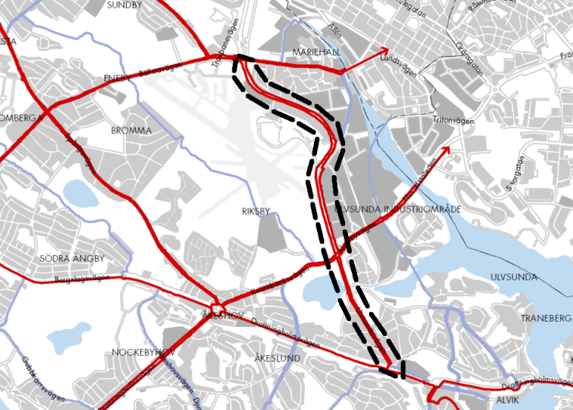
Bild 1. Aktuell sträcka

Ulvsundavägen är en viktig länk i cykelvägnätet både ur stadens perspektiv och ur ett regionalt perspektiv. Sträckan pekas ut i såväl Stockholms stads cykelplan som i Regional cykelstrategi som ett pendlingsstråk med hög prioritet för utbyggnad.

Beskrivning av befintlig standard
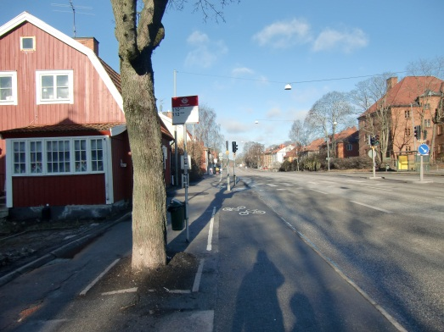
Gång- och cykelbanan är idag smal och innehåller flera fasta hinder som stolpar och träd. Flertalet av korsningarna och utfarterna på sträckan är dåligt utformade. Fördröjningar uppstår på ett antal platser på grund av dålig kontinuitet, begränsad sikt, tvära kurvor och smala sektioner där cyklister måste samsas om utrymmet med fotgängare. Framkomligheten påverkas också av dålig beläggning på delar av sträckan.
Bild 2. Begränsad framkomlighet och trafiksäkerhet samt konflikt mellan gående och cyklister där gångbanan upphör och gående tvingas ut i cykelbanan.

Ärendets beredning
En projektgrupp inom trafikkontoret har arbetat med projektet. Sakkunniga inom trafikplanering, landskapsarkitektur, tillgänglighet, belysning, trafiksignaler samt drift och underhåll har deltagit och granskat framtagna handlingar.

Avstämningsmöten har skett med landstingets Trafikförvaltning och fastighetsägare. Stadsdelsförvaltningen har informerats om projektet. Eftersom den sammanlagda utgiften för projektet överstiger 50 mnkr har trafikkontoret samrått med stadsledningskontoret i ärendet.

Åtgärdsförslag
Längs Ulvsundavägens västra sida, från Ulvsundaplan till Köpsvängen, anläggs en 5 meter bred dubbelriktad gång- och cykelbana enligt cykelplanens utformningsprinciper, med en 1 meter bred skiljeremsa mot körfält för motorfordonstrafik. I skiljeremsan placeras stolpar, trafiksignaler m.m. Gångbanan föreslås beläggas med betongplattor och cykelbanan med asfalt.

På grund av fördyringar i projektet avser kontoret inte att detaljprojektera och bygga ut sträckan mellan Kvarnbacksvägen och Flygplatsinfarten. Denna sträcka har få konfliktspunkter och få gångtrafikanter och dagens bredd och utformning bedöms fungera tillfredställande. Genom att lyfta ut denna delsträcka ur projektet görs en besparing om ca 20-25 mnkr. Den totala sträckan som kontoret föreslås byggs ut i projektet blir då 2,2 km.

Korsningarna vid Lövåsvägen, Smedjevägen och in-och utfarten till bensinmacken hastighetssäkras genom upphöjningar. Förutsättningarna för kollektivtrafikresenärer förbättras genom bättre utformade busshållplatser samt att väderskyddens nya placering får en tydlig avgränsning mot cykelbanan.

Samtidigt som flertalet busshållsplatser (hpl) får bättre utformning föreslås hpl Lövåsvägen utgå på grund av dels begränsat utrymme, och dels att den idag har endast 29 på- och avstigande resenärer per dygn. Hållplatsen saknar dessutom motsvarande hållplatsläge i norrgående riktning. Samma sak gäller för hpl Flygverkstäderna, där hpl Hagelstavägen och hpl Bromma handelscentrum anses ge tillräckligt god standard, även om det innebär en viss försämring för ett fåtal resenärer. Avstämning har skett med landstingets Trafikförvaltning.

En viktig komponent i utformningen för att göra gång- och cykelbanor trygga är en god ljusmiljö. För fotgängare och cyklister innebär en god ljusmiljö att trafikytorna syns tydligt och att medtrafikanter kan identifieras efter mörkrets inbrott. Därför föreslås att gång- och cykelbanorna utmed Ulvsundavägen ges dedikerad belysning utmed hela sträckan. För sträckan mellan Ulvsundaplan och Kvarnbacksvägen innebär detta nyanläggning av belysningen för alla trafikslag.

Förslaget är utformat med hänsyn till den värdefulla naturmiljön i anslutning till Lillsjön och Lillsjöns inlopp. Den totala bredden hårdgjord yta ökar inte och därmed ökar inte heller Ulvsundavägens barriäreffekt.

För att skapa en attraktivare och mer varierad miljö längs en hårt trafikerad gata som Ulvsundavägen är, kommer kontoret tillsammans med Stockholm konst att ta fram ett förslag på konstnärlig utsmyckning på sträckan norr om Bromma blocks infart och Köpsvängen.

För att underlätta passager vid Ulvsundaplan anläggs en ny cykelbana för att förbinda gång- och cykelbanan på Ulvsundavägens östra sida med lokalgatan förbi tunnelbane- och spårvagnsdepån. Idag leds cyklister rakt ut i korsningen mot mötande trafik.
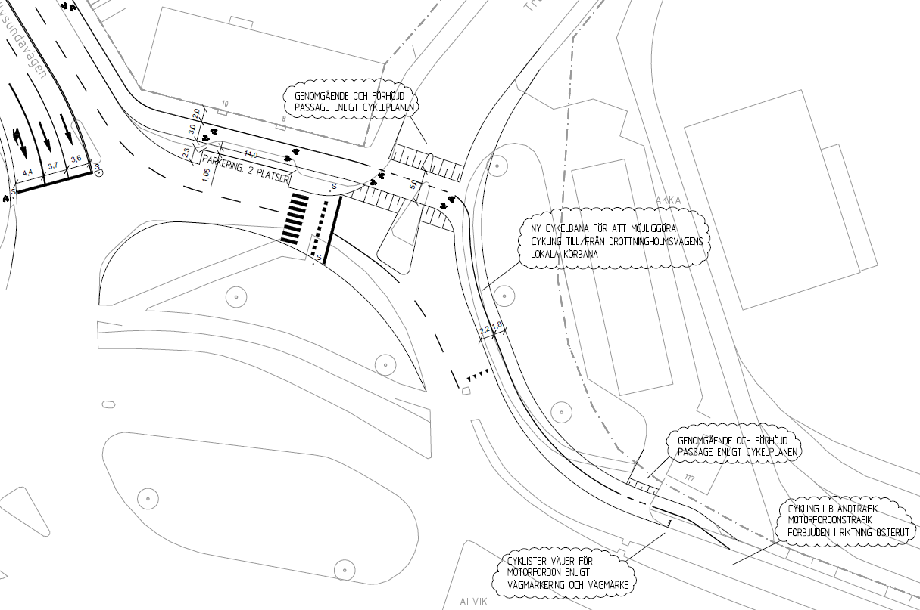
Bild 4. Ulvsundaplan.

Layout och sektion för samtliga etappindelningar för aktuell sträcka redovisas i bilaga 1.

Konsekvenser
Trafikkontoret bedömer att en utbyggnad av pendlingsstråket kommer att resultera i ökad framkomlighet, minskad trängsel och en säkrare trafikmiljö för både cyklister och gångtrafikanter. Cykelns attraktivitet relativt övriga trafikslag ökar vilket är en av förutsättningarna för en överflyttning till ett mer hållbart resande. Utbyggnaden behövs både för att kunna möta dagens behov och även för att kunna möta framtida behov, bl.a. från de stora exploateringar som planeras i Riksby och Solvalla.

Förbättrad cykelinfrastruktur på Ulvsundavägen underlättar även cykelpendling till Kista. I cykelplanen finns, längre norrut längs Ulvsundavägen, ett prioriterat stråk utpekat mellan Bromsten och Rinkeby, där det idag saknas cykelväg. När det stråket byggs förväntas den södra delen av Ulvsundavägen att bli än mer viktig.

Utbyggnaden kommer att innebära en markant standardhöjning av cykelinfrastrukturen jämfört med dagens förhållanden. Cykelbanans nya bredd kommer att möjliggöra säkra möten och omcyklingar. I oreglerade passager får cyklister och gående företräde och passagerna kommer att hastighetssäkras. Stolpar, träd, väderskydd och andra hinder som idag står i cykelbanan flyttas till skyddszoner för att inte längre utgöra fara och framkomlighetsproblem för cyklister.

Tillgängligheten för fotgängare och personer med funktionsnedsättning förbättras genom att gångbanan breddas. En tydlig separation mellan gångbana och cykelbana skapar bättre förhållanden för både fotgängare och cyklister. För gående blir det även fredade ytor att vänta på vid trafiksignaler. I utredningen föreslås dock att övergångsställena vid Bielkevägen och Johannesfredsvägen utgår eftersom en tillfredställande utformning som uppfyller stadens tillgänglighetskrav inte ryms. Trafikkontoret anser dock att närliggande övergångsställen ger tillräckligt god framkomlighet. Flera synpunkter har också inkommit där medborgare påpekar att bilister kör mot rött och att övergångsstället vid Bielkevägen borde tas bort av trafiksäkerhetsskäl.

Risker
Avstängningar för att kunna bredda gång- och cykelbanan kommer att påverka framkomligheten under byggtiden. Ledningar kan behöva flyttas eller åtgärdas för att inte riskera läckor eller avbrott. Borrprover har ännu inte tagits för att analysera om det finns föroreningar i marken som kan behöva skickas på deponi.

Kommunikation
Trafikkontoret kommer att ta fram en kommunikationsplan där erfarenhet av liknande projekt inarbetas.

Tidplan
Systemhandlingen togs fram under 2015. Detaljprojekteringen pågår under hela 2016. Entreprenaden är planerad att utföras under 2017-2018.

Ekonomi
Baserat på den framtagna systemhandlingen har en kostnadskalkyl tagits fram för projektet av en upphandlad konsult. Den totala utgiften uppskattades till ca 85 mnkr (exklusive ökade utgifter på grund av indexhöjningar ca 5 mnkr). I inriktningsbeslutet uppskattades kalkylen till 60 mnkr, inklusive sträckan förbi Bromma flygplats, Kvarnbacksvägen till Flygplatsinfarten. Den sträckan beräknades i inriktningsbeslutet till10-12 mnkr och i den kalkyl som togs fram på systemhandlingen uppskattades utgiften till ca 20-25 mnkr.

Den ökade utgiften i genomförandebeslutet beror bl.a. på att den tidigare kalkylen utfördes på en programhandling, i ett tidigt skede. Belysningen var inte var tänkt att bytas, alla utgifter för trafikavstängningar var inte medräknade och en del stora poster saknades i kalkylen, ex. kantstensomsättning på en lång sträcka.

I kostnadskalkylen ingår 15 mnkr i oförutsedda utgifter, eftersom konflikter för ledningar inte analyserats i systemhandlingen och att borrprover ännu inte tagits för att undersöka eventuella markföroreningar. Ledningsomläggningar och omhändertagande av förorenade massor har varit nödvändigt i liknande redan genomförda projekt.

Under 2016 kommer en del arbeten att utföras i samband med att den nya korsningen vid den flyttade Margretelundsvägen byggs. Korsningen anpassas till den nya cykelstråksutformningen till en beräknad utgift om 3 mnkr. Arbetena samordnas med den pågående exploateringen i området, vilket innebär att stolpar för belysning och trafiksignaler kan byggas i permanent läge och behöver inte flyttas igen när ombyggnaden av Ulvsundavägens gång- och cykelbanor utförs, under 2017/18.

75 % av den totala utgiften klassas som cykelinvestering. Resterande 25 % av utgiften är förbättringar för belysning och trafiksäkerhet.

Driftkostnaderna förväntas inte påverkas av ombyggnaden eftersom den totala vägytan inte utökas.

Stockholm konst del i projektet är 0,4 mnkr och är inkluderad i entreprenadsumman.

Kalkylen innehåller utgifter enligt:

Del | Kalkyl
Entreprenad | 57 mnkr
Projektering | 7 mnkr
Byggledning | 3 mnkr
Byggherrekostnader | 3 mnkr
Oförutsett | 15 mnkr
Index | 5 mnkr
Summa | 90 mnkr

De årliga kapitalkostnaderna beräknas öka med sammanlagt cirka 4,5 mnkr från och med 2019. Kapitalkostnaderna som avser avskrivningar med en avskrivningstid om 30 år och intern ränta om 1,75 procent, minskar därefter successivt med gjorda avskrivningar.

En investeringskalkyl har gjorts enligt stadens riktlinjer. Beräkningen visar ett negativt nettonuvärde om 80,9 mnkr. Investeringskalkylen redovisas i bilaga 2.

Trafikkontorets förslag
Trafikkontoret föreslår att trafiknämnden ger kontoret i uppdrag att genomföra utbyggnad av cykelbana längs med Ulvsundavägen mellan Ulvsundaplan och Kvarnbacksvägen samt Flygplatsinfarten och Köpsvängen till en investeringsutgift om 90 mnkr.

Slut

Bilagor
- Etappbeskrivning
- Investeringskalkyl

